**FITTECH BG – Код за здраве**

**Име на екипа: Група 8**

**Членове на екипа: Георги Илиев, 173кнр – UX Designer**

**Денис Станев, 46725р - Програмист**

**Джулия Лозева, 184кнр - Визуализатор**

**Калоян Димитров, 181кнр - Анализатор**

**Стенли Славчев, 172кнр - Инженер**

**Приложение за изчисляване на BMI и поддържане на калориен баланс с елементи на геймификация**

Приложението FitTec предоставя на своите потребители възможността да изчисляват своят индекс на телесна маса (BMI – Body Mass Index). След регистриране и попълване на кратка информация относно своята възраст, честота на спортуване и тегло, потребителите получават препоръки в зависимост от това дали искат да качат, свалят или да поддържат текущите си килограми. FitTec подготвя специална диетична програма и тренировъчен план, които да подтикнат потребителя към по-здравословен начин на живот, като целят безопасна транзиция между сегашното и желаното тегло на потребителя. Потребителите могат да следят своя прогрес към своята им цел в прозореца „View Progress Tracker“, намиращ се в техния профил. В случай на отклонение от програмата, FitTec преизготвя плана, като взима предвид сегашните килограми и текущия индекс на телесна маса на потребителя.

**1. Идея и тема за проекта**

В днешно време, когато обикновеният човек прекарва повече и повече време застоял живот в офиса или вкъщи, изкушаван от вредна храна и напитки, някои хора могат да си помислят, че свалянето на килограми и поддържане на здравословен начин на живот е нещо трудно постижимо. Но в действителност, не е така. Тук идва нуждата от леко побутване, за да може човек да се пробва и да разбере, че храненето и тренировките не са толкова сложни, колкото са си мислили, особено ако имаш и помощник.

FitTec е приложение насочено към хора, желаещи да следват здравословен хранителен режим и да постигнат и поддържат желаните от тях килограми, като следват специално изготвена за тях диета според техните изисквания, хранителни преферении и тренировъчен план, в който са включени и елементи на геймификация.

**2. Планиране на проекта**

Има множество приложения, които предлагат подобни функционалности за изчисляване на BMI, калории и поддържане на здравословен начин на живот, включително и такива, които имплементират елементи на геймификация. Някои от тях съчетават функции за следене на калории с възможности за участие в предизвикателства и достигане на специални постижения.

Някои от тях са:

**1. MyFitnessPal**

* **Функционалности**:
  + Изчисляване на калории и проследяване на хранителния прием.
  + Проследяване на физическата активност.
  + Лични цели за тегло и калории.
  + Поддържане на здравословен начин на живот като се следят макронутриенти и калории.
* **Геймификация**:
  + Нямат класическа геймификация, но включват мотивационни напомняния и препоръки за подобряване на резултатите.
* **Пресмятане на BMI и калории**:
  + Предоставят изчисляване на дневни калории за поддържане, намаляване или увеличаване на тегло, като се взиман предвид лични данни на потребителя - като възраст, пол и степен на активност.

**Какво можете да предложите, което липсва в MyFitnessPal?**

* Нашето приложение може да предложи **геймифицирани предизвикателства**, където потребителите могат да събират точки или да получават награди за постигане на цели (например: повишаване на профилното ниво, специални постижения, сравнение на напредъка между двама или повече потребители).
* В бъдеще могат да се добавят **образователни материали**, които да обясняват как здравословното хранене и упражнения влияят на крайните резултати.

**2. Lose It!**

* **Функционалности**:
  + Помага на потребителите да създадат план за отслабване, като проследяват хранителния си режим и активността си.
  + Изчислява калории
  + Има база данни с храни.
* **Геймификация**:
  + Включва някои елементи на предизвикателства (например: предизвикателства за отслабване и калории).
  + Мотивиране чрез проследяване на напредъка и постиженията.
* **Пресмятане на BMI и калории**:
  + Изчислява калории, нужни за постигане на целта (отслабване, поддържане на тегло или качване на мускулна маса).

**С какво е по-различно нашето приложение?**

* Предлагаме **персонализирани препоръки за хранене** в зависимост от категорията на храните (напр. безалкохолни напитки, консервации и др.), както и предлагаме **интерактивни образователни ресурси**, които обясняват защо някои храни са по-подходящи от други за конкретния потребител, за да се осигури плавно и здравословно постигане на своите цели.

**3. Fitbit**

* **Функционалности**:
  + Проследяване на физическа активност, калории и сън.
  + Интегрира се със смарт устройства, като смарт часовници на Fitbit.
  + Проследяване на прием на храна и вода.
* **Геймификация**:
  + Включва **медали и постижения** за постигнати фитнес цели, което стимулира потребителите да продължават напред.
  + Използва **предизвикателства** между приятели, за да мотивира потребителите.
* **Пресмятане на BMI и калории**:
  + Fitbit предлага изчисляване на калории за поддържане, отслабване и качване на мускулна маса. Следи дневния калориен разход в зависимост от активността на потребителя.

**Какво можем да добавим към нашето приложение в бъдеще?**

* Можем да комбинираме здравословни съвети с практика, например, да включим персонализирани упражнения за ускоряване на метаболизма или за по-лесно отслабване. Също така, можем да добавим и секция **психологически съвети**, които да мотивират и да помогнат на потребителите да се справят с възложените им предизвикателствата.

**4. Cronometer**

* **Функционалности**:
  + Изчислява калориите и хранителните стойности на всеки приет хранителен продукт.
  + Проследява макронутриентите и витамини.
  + Предлага база данни с храни и добавки.
* **Геймификация**:
  + Такава функционалност липсва в Cronometer, но приложението позволява поддържане на персонализирани цели за отслабване или увеличаване на тегло.
* **Пресмятане на BMI и калории**:
  + Точно изчислява калориите, които потребителят трябва да приема в зависимост от целите и изразходваната енергия.

**Какво да добавите към Cronometer?**

* Можем да добавим **използване на игрови елементи,** като нива и постижения, които да помогнат за по-дългосрочна ангажираност.
* Можем да дадем възможност за **персонализирани планове за хранене**, базирани на категориите храни.

**Сравнителна таблица на функциите:**

| **Функция** | **MyFitnessPal** | **Lose It!** | **Fitbit** | **Cronometer** | **Вашето приложение** |
| --- | --- | --- | --- | --- | --- |
| **Изчисляване на BMI** | Да | Да | Да | Да | Да |
| **Изчисляване на калории** | Да | Да | Да | Да | Да |
| **Геймификация (предизвикателства, награди)** | Не | Да | Да | Не | Да |
| **Персонализирани препоръки за хранене** | Частично | Частично | Частично | Да | Да |
| **Прогресивно обучение** | Не | Не | Не | Не | Да |

**Заключение:**

* Нашето приложение има потенциала да комбинира най-доброто от всички тези приложения, като предлага **геймификация** и **образователни ресурси**, които не се срещат често в подобни приложения. Това може да бъде основно предимство за потребителите, които търсят допълнителна мотивация към поддържането на здравословен начин на живот.

**3. Анализ**

Целта на FitTec е да даде нужното побутване на хора, желаещи да следват здравословен хранителен режим и да постигнат и поддържат желаните от тях килограми, като за тази цел освен, че предлага решения под формата на диетен режим и тренировъчен план, то те са под формата на игра, като потребителя се насърчава да изгради здравословни хранителни навици, както и постоянство.

**Функционални изисквания:**

1. *Изчисляване на BMI (Body Mass Index – индекс на телесна маса):*

Системата трябва да изчислява индекса на телесна маса (BMI) въз основа на въведените тегло и ръст.

1. *Изчисляване на базовите калории:*

Системата трябва да изчислява базовите калории за поддържане на теглото, като взема предвид пол, възраст и ниво на физическа активност на потребителя.

1. *Възможност за задаване на цели:*

Потребителят трябва да може да избере цел (запазване, намаляване или увеличаване на теглото си), което да влияе на структурирането на личния диетен план, с цел постигане на желания калориен баланс.

1. *Избор на хранителни категории и продукти:*

Системата трябва да позволява на потребителя да избере, кои категории храни (напр. плодове, зеленчуци, месо, сладкиши) да бъдат включени в диетния му план.

След избор на категория, потребителят трябва да може да избира конкретни храни(например при избор на „плодове“ да излязат като опции „банан“, „ябълка“, „ананас“ и др.).

1. *Въвеждане на количество:*

Потребителят трябва да въведе количеството на избраните храни в грамове.

1. *Изчисляване на общи калории от храни:*

Системата трябва да изчисли общия брой калории на база избраните храни и въведеното количество.

1. *Изчисляване на здравословен индекс:*

Програмата трябва да изчислява здравословен индекс, базиран на избраните храни.

1. *Предлагане на предизвикателства:*

Системата трябва да дава препоръки (предизвикателства) на потребителя, свързани с калорийния прием и здравословните избори.

1. *Динамичен интерфейс:*

Интерфейсът трябва динамично да показва храни и количества на дадената храна, базирани на потребителските преференции.

1. *Показване на резултати:*

Резултатите от изчисленията трябва да бъдат представени пред потребителя в ясен и структуриран вид.

**Нефункционални изисквания:**

1. *Достъпност:*

Интерфейсът трябва да бъде лесно достъпен през различни устройства (напр. компютри, таблети, мобилни телефони).

1. *Удобство на ползване:*

Системата трябва да бъде интуитивна и лесна за разбиране за потребители с малко технически умения.

1. *Скорост:*

Изчисленията и обновяването на интерфейса трябва да се извършват в рамките на 3 секунди.

1. *Сигурност:*

Личните данни на потребителя (тегло, възраст, пол и др.) не трябва да се споделят.

1. *Модулност:*

Системата трябва да бъде лесно разширяема, като позволява добавяне на нови категории и продукти.

1. *Съвместимост:*

Системата трябва да работи с всички съвременни браузъри (напр. Chrome, Firefox, Safari).

1. *Поддръжка на множество езици:*

Интерфейсът трябва да поддържа повече от един език (например английски и български).

1. *Ефективност:*

Системата трябва да използва минимално количество ресурси, за да гарантира бърза работа (до 5 секунди) на по-стари устройства.

1. *Дизайн:*

Интерфейсът трябва да бъде визуално привлекателен и съобразен с добрите дизайнерски практики.

1. *Точност:*

Всички изчисления трябва да бъдат с минимална грешка (до 0.05 отклонение), за да предоставят точна информация на потребителя.

**4. Проектиране**

* **Use Case Diagram**
* **Mind Map**

**Use Case Diagram:**

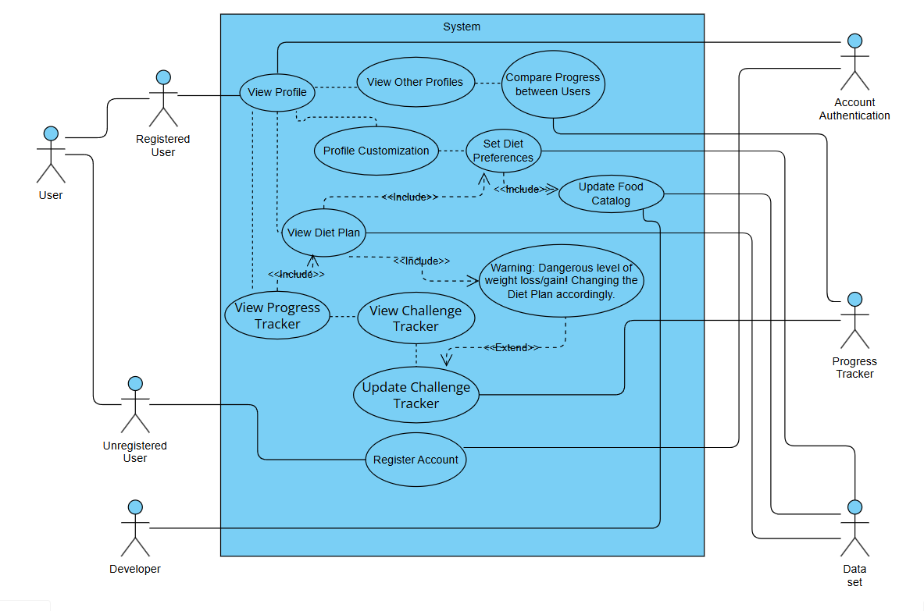

**Mind Map:**

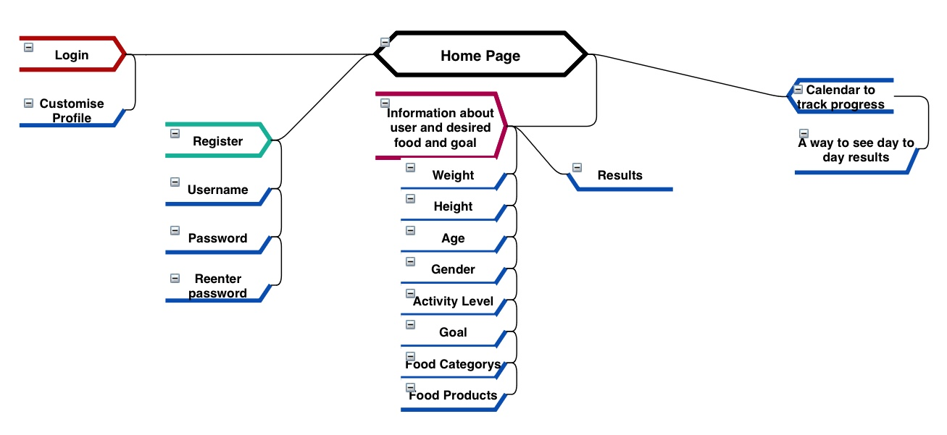

**Прототип:**

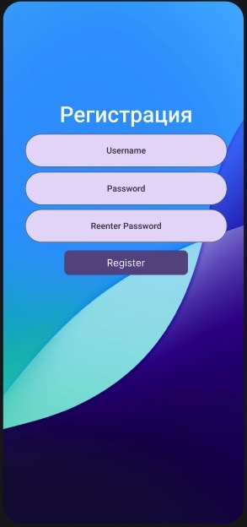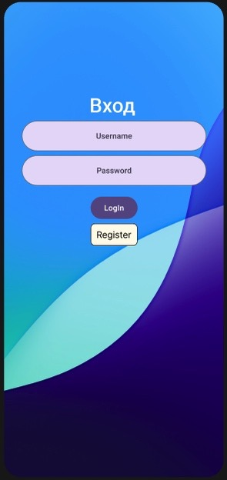

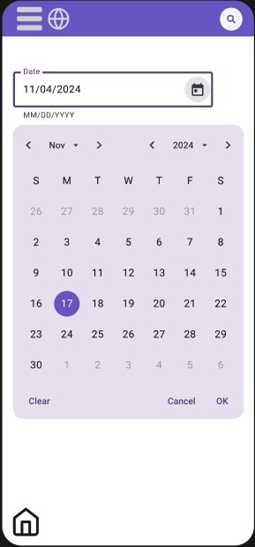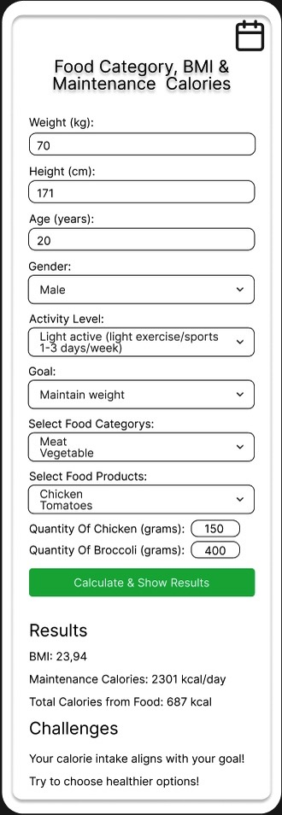

**5. Разработване на софтуерното решение**

**Езици за програмиране:**

HTML, CSS, JavaScript (за фронтенд разработка)

**Инструменти и библиотеки:**

Chart.js (за визуализиране на графики)

JavaScript за обработка на логиката и изчисленията

**Обяснение на избора на технологии:**

HTML и CSS за изграждане на удобен и отзивчив интерфейс.

JavaScript за динамично изчисление на калории, BMI и взаимодействие с потребителя.

**UI design – Figma**

**Use case diagram – Visual Paradigm**

**Част от кода за добавяне на нова храна в Data set:**

  function updateFoodQuantities() {

      const selectedFoods = Array.from(document.getElementById("foodItems").selectedOptions).map(option => option.value);

      const foodQuantitiesDiv = document.getElementById("foodQuantities");

      foodQuantitiesDiv.innerHTML = '';

      selectedFoods.forEach(food => {

        const foodItem = foodData.find(item => item.FoodItem === food);

        if (foodItem) {

          const foodQuantityDiv = document.createElement("div");

          foodQuantityDiv.classList.add("food-quantity");

          foodQuantityDiv.innerHTML = `

            <label for="${food}">${food} (grams):</label>

            <input type="number" id="${food}" placeholder="Enter grams" data-cals="${foodItem.Cals_per100grams}">

          `;

          foodQuantitiesDiv.appendChild(foodQuantityDiv);

        }

      });

    }

**Последни думи:**

**Какво е FitTech и каква е неговата цел? Проблеми и бъдещи планове за надграждане. Заключение.**

**Основни функционалности на приложението**

**Въвеждат се основни данни:**

Тегло, височина, възраст, пол и ниво на активност.

**Изчислява се BMI:**

BMI се изчислява чрез формулата и резултатът се класифицира като поднормено тегло, нормално тегло, наднормено тегло или затлъстяване.

**Изчисляване на поддържащи калории:**

Изчисляване на дневните калории, необходими за поддържане на теглото, както и препоръки за увеличаване или намаляване на теглото.

**Геймификация:**

Възможност за участие на потребителите в предизвикателства, да повишават своето ниво на постижения и да получават на награди.

**Прогресивно обучение:**

Образователни материали за подобряване на здравословното хранене и фитнес.

**Как работи приложението?**

**Демонстрация:**

(По време на презентирането на презентацията)

Визуална демонстрация на основните функционалности на приложението.

Пример за изчисляване на BMI и калории, както и показване на графика за прогрес.

Как потребителят взаимодейства с приложението:

Потребителят попълва своите данни, избира цел (покачване/понижаване на тегло) и получава необходимата му информация за диетен режим и тренировъчен план с предизвикателства.

Как потребител може да участва в предизвикателства и да наблюдава напредъка си.

**Съществуващи проблеми и предизвикателства**

**Проблеми при събирането на данни:**

Приложението се нуждае от периодично актуализиране на базита данни за храни и калории.

**Персонализиране на препоръките:**

Как да се направят препоръките по-точни, като се вземат предвид повече индивидуални фактори (например здравословни състояния).

**Увеличаване на функционалността:**

Планиране на бъдещи функции като интеграция със здравни приложения (например фитнес тракери).

**Геймификация и мотивация**

**Предизвикателства и награди:**

Потребителите да могат да увеличават нивото си чрез участие в предизвикателства.

Да се имплементира прогресивно повишаване на нивото с бонуси, съвети и награди.

**Постигнати постижения:**

Да се създаде система за постижения, която ще мотивира потребителя да се включи активно в приложението.

**Образователен аспект:**

Вкарване на прогресивни уроци и съвети за по-добро хранене и здравословни навици в приложението.

**Планирани бъдещи подобрения**

**Интеграция с други приложения и устройства:**

Синхронизация с фитнес приложения или устройства като смарт часовници.

Разширяване на базата данни за храни:

Добавяне на повече хранителни категории и възможности за персонализирани храни.

**Подобряване на интерфейса и добавяне на мобилно приложение:**

Разширяване на функционалността и удобство на мобилни устройства.

**Заключение**

**Обобщение на резултатите:**

Приложението предлага полезни и персонализирани съвети за здравословно хранене и поддържане на тегло.

Възможност за участие на потребителя в геймифицирани предизвикателства, които мотивират потребителите да постигат своите цели.

**Какво предстои:**

Продължаване на развитието на приложението с нови функции и оптимизиране на потребителското изживяване